
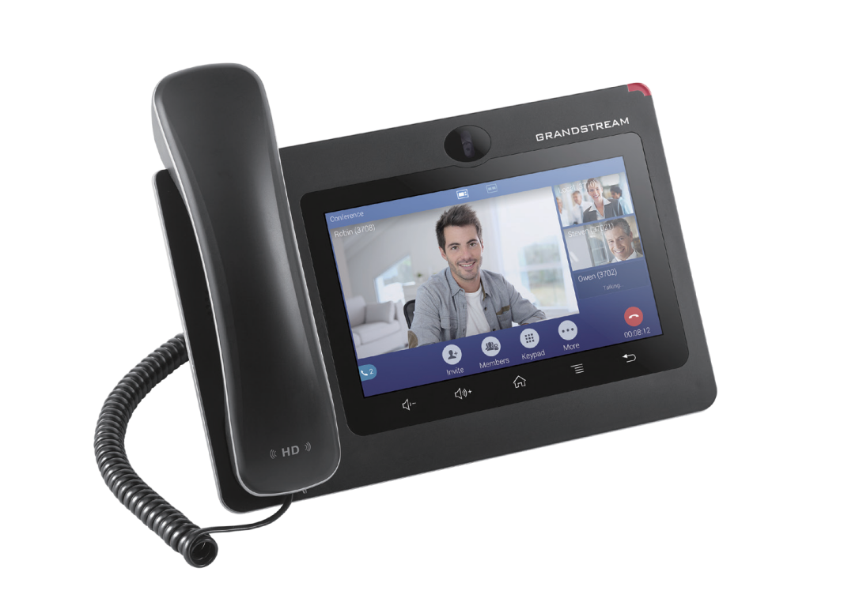
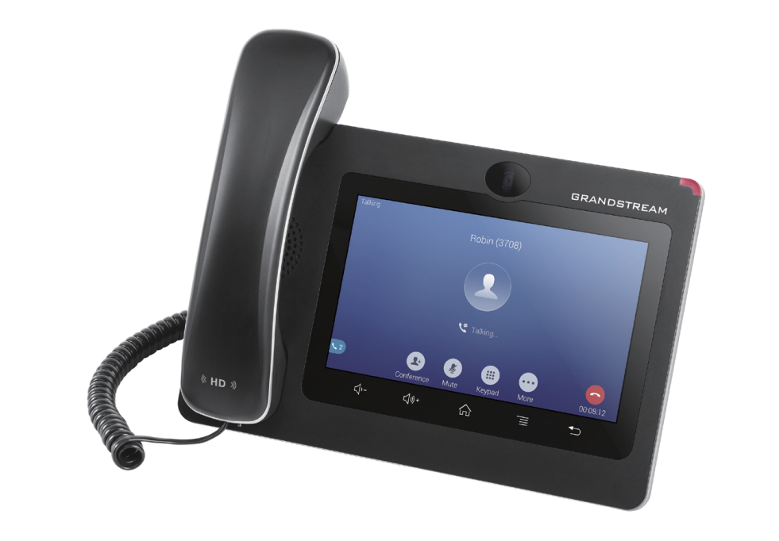

GXV3370

新一代Android桌面视频电话

GXV3370是互联网时代的高端Android 7.0桌面视频话机，7英寸电容多点触屏，支持720p高清视频并通过HDMI投放到电视， 内置三方视频会议和七方高清语音会议，及本地录音，双频WiFi（2.4G&5G）随时召开会议，方便安装。内置蓝牙可同步
手机通讯录，将通话功能融合到GXV3370上，满足金融、保险、政企大型的高级应用。加载Android企业应用， 融合微软LYNC及WebRTC会议、视频、语音、Chat功能，及兼容全球大多UC平台的App应用。开放强大的Android VoIP SDK和内置浏览器技术，极大丰富了增值业务开发和ICT行业信息整合。



16

支持Android7.0操作系统

内置摄像头，本地视频， 视频呼叫

内置蓝牙，支持连接手机和同步控制

16个SIP账号，
16条通话线路
3方视频会议


两个自适应10/100/ 1000Mbps的网络接口

内置PoE/PoE+

内置双频WiFi(2.4G&5G)

标准HDMI输出接口



全高清宽带音频和带回音消除的全双工免提扬

7 英 寸 （1024×600） 高清电容触摸屏

TLS和SRTP安全技术加密

7
支持7路音频会议
声器，高保真音质

SIP RFC3261，TCP/IP/UDP，RTP/RTCP，HTTP/HTTPS，ARP，ICMP，DNS (A record，SRV，NAPTR)，
DHCP，PPPoE，SSH，TFTP，NTP，STUN，SIMPLE，LLDP-MED，LDAP，TR-069，802.1x，TLS， SRTP
协议标准
网络接口 两个10/100/1000Mbps交换式自适应以太网接口,PoE/PoE+
图形显示 7英寸高清电容触摸屏，5点触控，分辨率为1024×600

摄像头 带隐蔽挡板的可倾斜百万像素CMOS摄像头
蓝牙 内置集成蓝牙4.0+EDR

WiFi 双频WiFi(2.4G&5G)（802.11a/b/g/n）

辅助接口 RJ9耳机接口（匹配Plantronics EHS耳机），USB 2.0接口，3.5mm耳机接口，SD卡接口，标准HDMI接口

语音编码
G.711μ/a, G.722 (wide-band)，G.726-32，iLBC，Opus，in-band and out-of-band DTMF (In audio， RFC2833，SIP INFO)

H.264BP/MP/HP，视频分辨率达到720pHD，帧速率达到30fps，比特率达到2Mbps，三方视频会议，防抖动，自动
对焦和自动曝光，PIP(画中画)，OSD，摄像头屏蔽，图像抓拍存储，视频录像，视觉语音信息指示器
视频编码能力

电话功能
呼叫保持、转移、前转（无条件转移、无应答转移、遇忙转移），呼叫停泊/代接、七方语音会议、SCA/BLA，
虚拟MPK、下载电话薄（XML、LDAP）、呼叫等待、呼叫记录、经理秘书虚拟按键、灵活的拨号规则、hot desking、个性铃声、服务器冗余&故障转移

Skype、GoogleHangouts、MicrosoftLync、网页浏览器、AdobeFlash、Facebook、Twitter、YouTube、新闻、
天气预报、股票、网络收音机、Pandora、Last.fm、YahooFlickr、Photobucket、世界时钟、Google日历、蓝牙方 式同步联系人及数据等、API/DSK二次开发定制及应用
示例应用程序
应用程序部署 允许兼容各种Android7.0操作系统的应用程序开发和下载并运行部署操作
HD音频 支持高保真全宽带音频手柄和带回音消除的全双工免提扬声器

底座 自带支架，支持多角度摆放，带墙壁安装支架
QoS 支持二层QoS(IEEE802.1Q/pVLANtagging)和三层QoS(ToS，DiﬀServ，MPLS)

安全性

升级/配置
用户和管理员级别访问权限，MD5和MD5-sess身份验证，256-bitAES加密配置文件，TLS/SRTP/HTTPS/802.1x 媒体访问控制

支持TFTP、HTTP、HTTPS方式升级和HTTP本地上传升级，通过TR-069下发加密XML配置文件大批量部署
多语言 中文、英文、德文、意大利文、法文、西班牙文、葡萄牙文、俄文、克罗地亚文、韩文、日文等

输入：100-240VAC50-60Hz；
电力/绿色节能 输出：12VDC，1.5A(18W)
PoE*802.3at，Class3 PoE+802.3at，Class4
（注意：使用PoE供电时，USB无法工作）

温度和湿度 工作：0°C至40°C，存储：-10°C至60°C，湿度：10％至90 ，无冷凝
GXV3370主机，话机听筒，听筒软线，通用电源适配器，网线，镜头清洁布，快速安装指南，挂墙支架，宣传册，
GPL license
包装清单

标准认证
FCC: Part 15 (CFR 47) Class B；UL 60950 (power adapter)、Part68(HAC)
CE : EN55022 Class B, EN55024，EN61000-3-2，EN61000-3-3，EN60950-1，EN62479，RoHS RCM: AS/ACIF S004；AS/NZS CISPR22/24；AS/NZS 60950；AS/NZS 4268

*Android is a Registered Trademark of Google, Inc. - *Skype and Skype for Business are Registered Trademarks of Microsoft Corporation

